# SPM开发平台

SPM是一个自主开发并且具备权限体系、模块化架构、标签解析等功能的开发平台，能简化研发人员的开发工作，提升开发与执行效率。

该平台PC端访问地址为<http://114.67.37.49:7006/> ，H5端访问地址为

<http://114.67.37.49:7006/h5> ，后台会自动根据设备环境自动切换，当前系统有如下用户：

用户名：administrator 密码：!@#$%^

用户名：admin 密码：123456

用户名：test1 密码：123456

用户名：test2 密码：123456

用户名：test3 密码：123456

用户名：13647418394 密码：111111 H5用户

用户名：18374876716 密码：111111 H5用户

此外**客户管理系统**有三个已分配用户fanye（范烨），chenjin（陈晋），hechao（贺超），密码由他们本人持有。

PC端使用了自主研发的框架，而H5使用了Vue 2（技术栈为Vue-Router + Vuex）。

系统有一个环境配置文件/configs/appConfig.js如下图

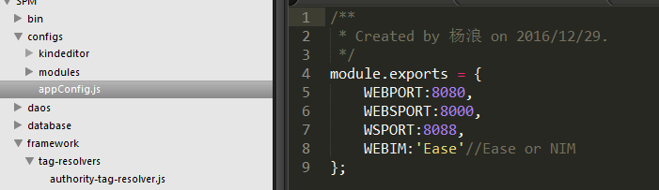

其中WEBPORT是http端口，WEBSPORT是https端口，WSPORT是websocket端口，WEBIM是WEBIM解决方案（Ease是环信，NIM是网易云信，目前适配的是环信，云信适配了一部分，不推荐使用）

Websocket通讯封装

目前已经封装完善的API提供给开发人员进行调用

服务端/framework/websocket.js模块下的两个方法broadcast(callbackId,data)与

call(clientId,callbackId,data)，前者是广播消息给到所有客户端，后者是精确推送消息到某客户端；

客户端frameworkBase父类同样提供了两个方法wsCall(eventName,data,callback)与

wsListen(eventName,data,callback)，前者用于单次调用单次接受推送，后者用于单次调用多次接受推送。

前后端websocket通信的封装原理则是利用了我此前自主研发的事件框架

framework-events.js。

关于权限架构

权限模型使用的RBAC（Role-Based Access Control，基于角色的访问控制），就是用户通过角色与权限进行关联。简单地说，一个用户拥有若干角色，每一个角色拥有若干权限。这样，就构造成“用户-角色-权限”的授权模型。在这种模型中，用户与角色之间，角色与权限之间，一般者是多对多的关系。目前的权限资源只有菜单和元素两种，以后可以随着系统不断扩大进行扩展，添加更多的资源类型，目前的架构是肯定支持此项扩展的。

权限数据模型如下图所示：

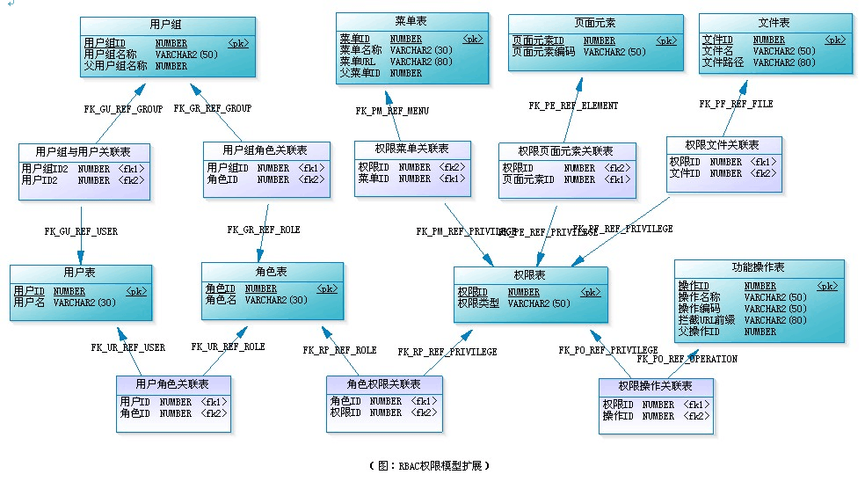

自定义标签

在编写视图代码时，支持类似Spring Security一类的权限标签解析，例如下图中红框标记的标签，sec-authorize就是我扩展的权限标签，其url属性标明了此条标签用于鉴权的权限表达式，当表达式满足条件时，则显示该标签内的元素；或不满足，则后台在解析视图时移除掉它。

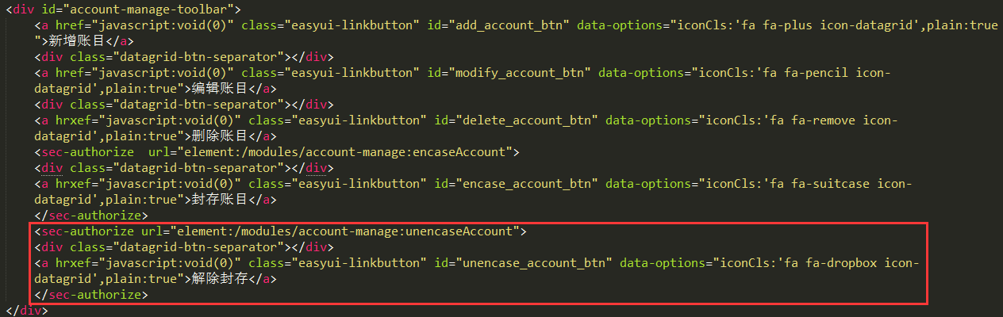

权限表达式目前支持两种形式：menu:URL 与 element:URL:CODE，前者用于菜单鉴权，后者用于元素鉴权，菜单鉴权示例如下图

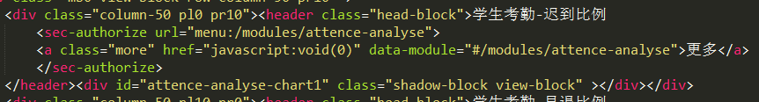

下图中说明了是如何定义并解析sec-authorize标签的

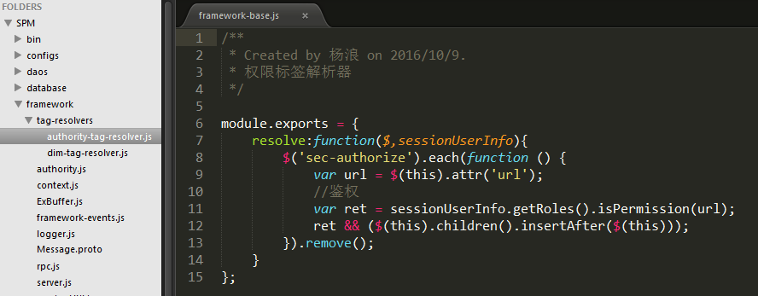当需要提供新的自定义标签时，只需要在左侧的**tag-resolvers**目录下按照

authority-tag-resolver.js的结构创建新的标签解析器即可。

仔细看一下还能发现dim-tag-resolver.js，这是一个字典标签解析器，用于解析字典标签，如下图：

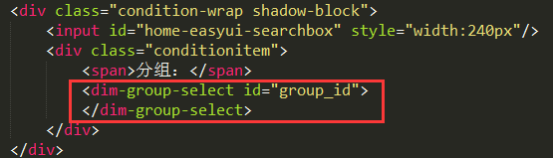

它最终解析在页面上如下图，这是所有字典分组列表：

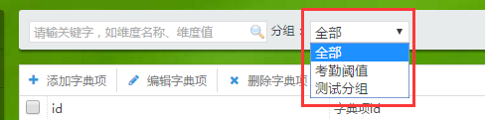

如果要输出某字典分组下的项，只需要如下图使用dim-select标签并通过dim-group-id属性指定分组id即可：



关于WEBIM家校互通

家校互通使用的是环信提供的云平台-环信即时通信云（<http://www.easemob.com/>）， 账号为676702008@qq.com，密码是123456，登陆可以管理相关信息。

家校互通只在H5平台上实现了，使用Vuex的状态机能很方便的实现数据与界面的交互。

目前实现的功能有：添加好友，加入群组，创建群组，群聊，单聊，处理好友请求。发送失败的请求可以点击消息前的叹号重发。

在SPM平台上，有三个系统需要进行说明：

1. **智慧校园管理平台**

智慧校园目前只是Demo状态，数据都是自己mock的，但是目前完成的功能都是已知需求，包括考勤查询与分析（H5、PC），报修发布（H5版本）与查询处理（PC），学校信息发布（PC）。

1. **客户管理平台**

客户管理平台是公司渲染事业部提的需求，该系统提供客户管理、公司管理以及账目管理三个功能用于帮助同事进行客户关系维护。其中账目管理部分具备（解）封存账目功能，此处开发时进行了权限处理，需要配置相应的元素编码encaseAccount与unencaseAccount的角色才有权限可见，一旦封存了的账目就不允许再次进行修改了，除非有权限的角色执行解除封存操作。

1. **挖矿监控平台**

前两个系统目前都布署在同一套系统里面进行访问<http://114.67.37.49:7006>，但是挖矿监控平台这个我独立布署了一套（虽然目前原型图还没拿到，尚未着手开发），已发给同事何进，由他进行后续处理。

附件：

[SPM管理平台REST API详细说明](restapi.pdf)

[SPM 管理平台 PC前端框架API](out/index.html)